Моды в магнитооптических-брэгговских зеркалах

Сылгачева Дарья Анатольевна^{1,2}, Хохлов Николай Евгеньевич^{,3}
cтудент¹, младший научный сотрудник², научный сотрудник³

физический факультет, МГУ имени М.В. Ломоносова, Москва, Россия ¹
Российский квантовый центр
бизнес-центр "Урал", улица Новая, дом 100А, деревня Сколково, Одинцовский район, Московская область, Россия ^{2,3}

sylgacheva.darjja@physics.msu.ru^{1,2}, n.e.khokhlov@yandex.ru³

В настоящее время актуальной практической задачей, например, в оптических устройствах передачи и обработки информации, является сверхбыстрое управление характеристиками светового сигнала: его спектром, поляризацией, интенсивностью и т.д. Одним из методов, предоставляющих такую возможность, является управление положением и шириной запрещенной зоны фотонных кристаллов (ФК) посредством внешнего магнитного поля [1,2].
В данной работе проведено теоретическое исследование оптических свойств структуры [подложка/БЗ/М/БЗ/МПл], где БЗ – брэгговские зеркала, состоящие из периодически чередующихся пар диэлектрических слоев, М – слой магнитного диэлектрика, МПл – периодически перфорированная металлическая пленка. В оптическом спектре структур данного типа без металлической пленки внутри запрещенной зоны ФК наблюдается пик угла фарадеевского вращения, обусловленный концентрацией электромагнитного поля внутри магнитного слоя М [3].
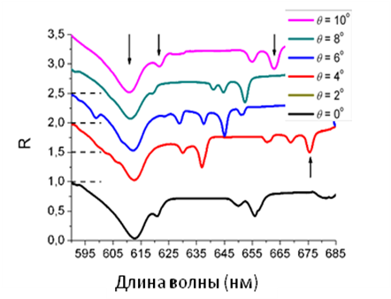 | 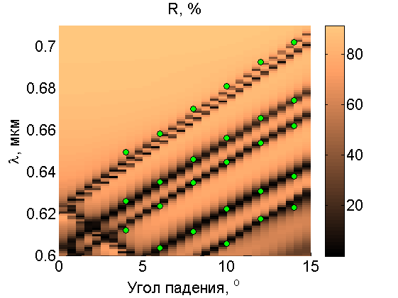
а) | б)
Рис.1 Зависимости спектра отражения R ТМ-поляризованного света для структуры кварц/(TiO₂/SiO₂)⁴/Bi:YIG/(SiO₂/TiO₂)⁴/Au (оптическая толщина каждого диэлектрического слоя λ/4, где λ=674 нм, толщина магнитного слоя Bi:YIG - 315 нм, период и толщина золотой решетки 370 и 60 нм, соответственно, ширина воздушных щелей 150 нм) от угла падения света: (а) – экспериментально измеренные (спектры смещены относительно нуля для удобства восприятия), (б) – рассчитанные методом RCWA c нанесенными положениями экспериментально измеренных минимумов R (кружки).

Для описанной выше структуры рассматривались различные типы оптических мод и их взаимодействие, а также величины магнитооптических (МО) эффектов при возбуждении мод в отдельности и совместно. Дифракционная металлическая решетка позволяет возбуждать волноводные моды внутри магнитного слоя и брэгговских зеркал, при этом увеличивается эффективная длина взаимодействия света с магнитным слоем, что приводит к возрастанию МО эффектов.
Аналитически дисперсии оптических мод, полученные в приближении пустой решетки и полубесконечных БЗ, сравнивались с зависимостями, рассчитанными численно методом связанных волн в пространстве Фурье (RCWA) [4]. Численные результаты сравнивались с экспериментально полученными спектрами пропускания и отражения структуры кварц/(TiO₂/SiO₂)⁴/Bi:YIG/(SiO₂/TiO₂)⁴/Au (рис.1). Резонансные минимумы коэффициента отражения в спектрах, связанные с наличием металлической решетки, сопровождаются увеличением экваториального эффекта Керра (ЭЭК) более чем на порядок, по сравнению со структурой без решетки. Угловая зависимость спектрального положения пиков эффекта качественно совпадает с аналитическими дисперсиями волноводных мод структуры.
Таким образом, в предложенных структурах происходит резонансное усиление МО эффектов, связанное с возбуждением волноводных мод при дифракции падающего света на металлической решетке. При этом происходит усиление ЭЭК более чем на порядок при оптимизации геометрических параметров металлической решетки.

Литература
- K. Sakoda, Optical properties of Photonic Crystals (Springer, 2001)
- А. Н. Калиш, В. И. Белотелов, Учëн. зап. Казан. гос. ун-та. Сер. Физ.-матем. науки, 148, № 1, c. 129–134, (2006).
- V.N. Berzhansky, T.V. Mikhailova, et. al. J.Magn.Soc.Lpn. 36, p.42-45 (2012).
- Li L. J.Opt.Soc.Am. A. 13, p. 1870 (1996).

